Муниципальный конкурс
«Организация работы с родителями: формы и методы эффективного взаимодействия»

Номинация конкурса:
«Инновационные формы
и методы работы с родителями»
Встреча за круглым столом
с родителями
младшей группы
«Развиваем моторику рук»

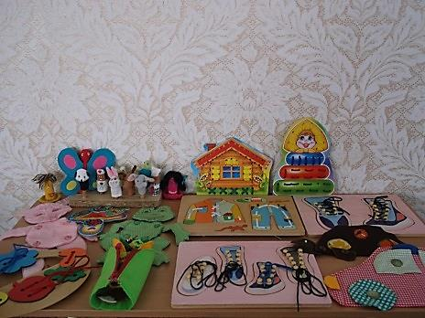

Воспитатели муниципального бюджетного
дошкольного образовательного учреждения
детский сад №2 «Ромашка»
:
Головенко Ольга Александровна
Олейник Ирина Анатольевна

г. Приморско – Ахтарск
2015г

Цель: Познакомить родителей с играми, направленными на развитие мелкой моторики рук и речевых навыков.

Задачи:
- Познакомить родителей с понятием «мелкая моторика», приёмами её развития в домашних условиях.
- Практическое занятие: Провести с родителями и детьми игры и упражнения направленные на развития мелкой моторики в домашних условиях.
- Обсудить опыт работы по развитию мелкой моторики в семьях воспитанников.

Ход мероприятия:
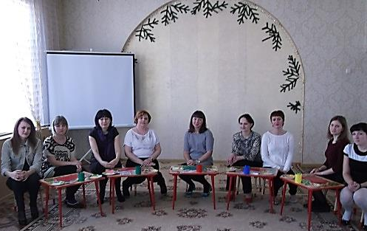
Добрый вечер, уважаемые родители! Мы рады встрече с вами. Спасибо, что вы нашли время и пришли поговорить о разных способах развития мелкой моторики у детей.
И начнем с того, что определим, почему же развитие мелкой моторики рук оказывает развивающее действие на ребенка в целом.

Вопрос к родителям: Известно, что в последние годы уровень речевого развития детей заметно снизился. Как вы думаете, с чем это связано? (Обмен мнениями).
Комментарий педагога:
Это можно объяснить несколькими причинами:
- взрослые меньше говорят с детьми, потому что многие из них заняты и на работе, и дома.
- дети и сами меньше говорят, потому что больше смотрят и слушают (теле-аудио-видео...).
- дети редко делают что-то своими руками, потому что современные игрушки и вещи устроены максимально удобно, но не эффективно для развития моторики (одежда и обувь с липучками вместо шнурков и пуговиц, книжки и пособия с наклейками вместо картинок для вырезания и т.д.)
Ученые, которые изучают деятельность детского мозга, психику детей, отмечают, что уровень развития речи детей находится в прямой зависимости от степени развития тонких движений пальцев рук.

Почему так важно для детей развитие мелкой моторики рук?
Дело в том, что в головном мозге человека центры, отвечающие за речь и движения пальцев рук, расположены очень близко. Стимулируя мелкую моторику и активизируя тем самым соответствующие отделы мозга, мы активизируем и соседние зоны, отвечающие за речь.
И. Кант писал: «Рука – это вышедший наружу мозг человека». Движения пальцев и кистей рук имеют особое развивающее воздействие. На ладони и на стопе находится около 1000 биологически активных точек. Воздействуя на них, можно регулировать деятельность внутренних органов. Так, массируя пальцы, можно активизировать работу разных внутренних органов (безымянный – печень, средний – кишечник, указательный – желудок, большой – голова).
Вы должны понять, что развитие мелкой моторики возможно только в игровой форме, постарайтесь не забывать хвалить ребёнка, создавая ситуации успеха.
С некоторыми играми и упражнениями мы сегодня и познакомимся.

Игры и упражнения направленные на развития мелкой моторики в домашних условиях (проводит педагог).

Пальчиковые игры и упражнения – это инсценировка каких-либо рифмованных историй, сказок при помощи пальцев.
Вопрос к родителям: Знаете ли вы какие-нибудь пальчиковые игры, и как часто вы играете в них с ребенком дома? (Обмен мнениями). Предложить показать игры.
Комментарий педагога: Пальчиковые игры - это уникальное средство для развития мелкой моторики и речи ребенка в их единстве и взаимосвязи. Многие игры требуют участия обеих рук, что дает возможность детям ориентироваться в понятиях «вправо», «влево», «вверх», «вниз» и т. д. В ходе пальчиковых игр дети, повторяя движения взрослых, активизируют моторику рук. Тем самым вырабатывается ловкость, умение управлять своими движениями, концентрировать внимание на одном виде деятельности. Разучивание текстов с использованием «пальчиковой» гимнастики стимулирует развитие речи, пространственного мышления, внимания, воображения, воспитывает быстроту реакции и эмоциональную выразительность. Ребёнок лучше запоминает стихотворные тексты; его речь делается более выразительной.

«Капуста»
- Мы капусту рубим, рубим.  - Мы морковку трем, трем.  - Мы капусту солим, солим - Мы капусту мнем, мнем | Руками показывать, как мы рубим капусту  Руками показывать, как мы трем морковку  Пальчики щепоткой – солим  Руками "мнем" капусту
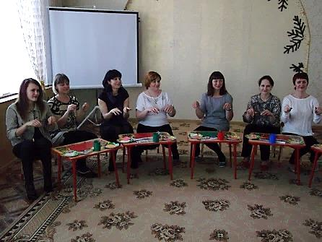
«Наши алые цветочки»

Наши алые цветочки  Распускают лепесточки  Ветерок чуть дышит  Лепестки колышет  Наши алые цветочки  Закрывают лепесточки  Головой качают  Тихо засыпают | Ладони соединить вместе  Пальцы рассоединить  Пошевелить пальцами  Соединить пальцы  Покачать ладонями, соединёнными вместе
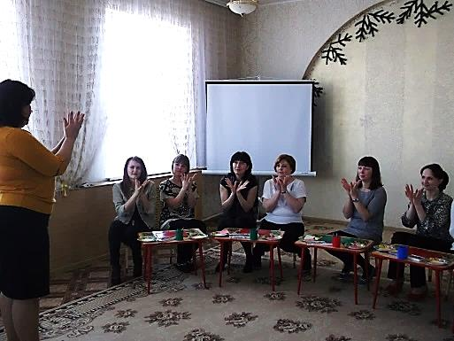
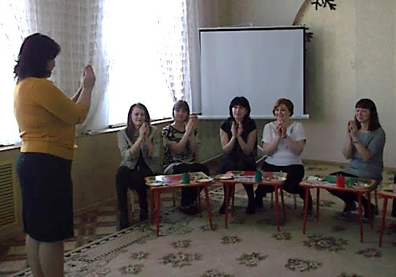

«Моя семья»
Этот пальчик – дедушка,  Этот пальчик – бабушка,  Этот пальчик – папочка,  Этот пальчик – мамочка,  Этот пальчик – я,  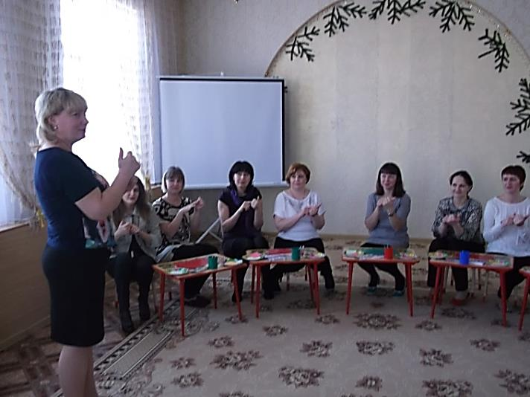  Вот и вся моя семья! | 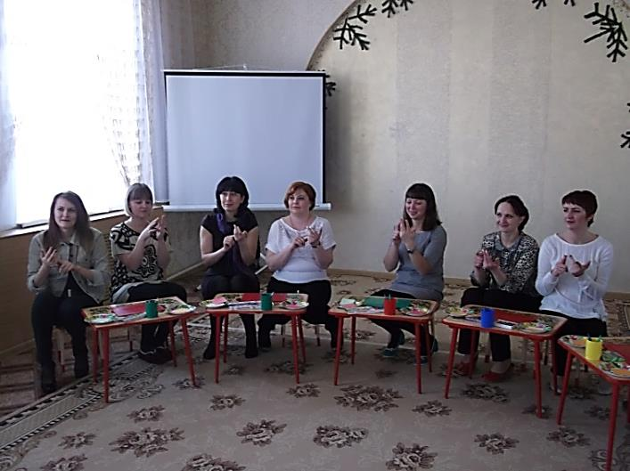  Поочередное сгибание пальцев, начиная с большого
«Замок»

На двери висит замок.  Кто его открыть бы мог?  Постучали,  Покрутили  Потянули  И открыли! | Ручки складываете в замок, переплетая пальцы. Читая стишок, ритмично раскачиваете «замок»:  На этом слове ритмично постукиваете друг об друга основаниями ладоней, не расцепляя пальцы  Не расцепляя пальцы, одну руку тянете к себе, другую от себя, попеременно меняя их.  Тянете ручки в разные стороны, выпрямляя пальцы, но не отпуская замок полностью  Резко отпуская руки, разводите их широко в стороны.
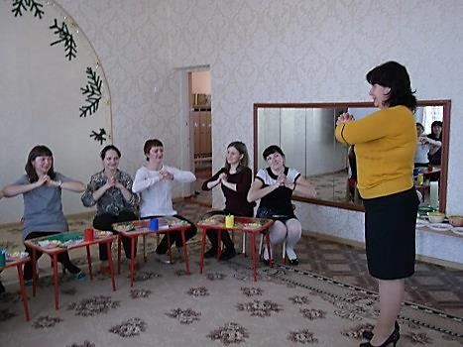
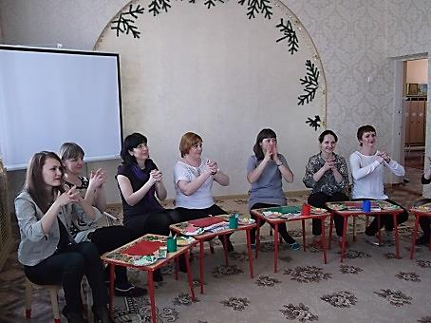

Оригами – конструирование из бумаги – это еще один способ развития мелкой моторики рук у ребенка, который к тому же, может стать еще и по-настоящему интересным семейным увлечением.
Вопрос к родителям: Как вы думаете, какое развивающее воздействие на ребенка, кроме развития мелкой моторики, оказывает занятие оригами? (Обмен мнениями).
Комментарий педагога: Оригами развивают у детей способность работать руками под контролем сознания. Ребенок учиться общаться с бумагой, угадывать ее качества, развиваются творческие задатки у ребенка, ребенок знакомится с основными геометрическими понятиями (угол, сторона, квадрат, треугольник и т.д.), происходит развитие глазомера. Очень важно и то, что при складывании фигурок одновременно работают обе руки, что гармонизирует работу полушарий мозга. При работе с детьми младшего возраста начинать надо с очень простых композиций.
Детей привлекает возможность мастерить поделки из бумаги, которые можно использовать в играх, инсценировках. Это не случайно. Притягательная сила этого искусства – в способности будить детское воображение, память, оживлять плоский немой лист бумаги, за считанные минуты превращать в цветы, животных, птиц.
Вот несколько самых простых поделок, которые вы можете сделать со своими детьми.
«Собачка»
Для изготовления собачки понадобятся 1 квадрат коричневого, жёлтого цвета.
Этапы выполнения:
- сделать перегиб, потом согнуть листок по диагонали
- согните пополам
- согнуть по указанным линиям
- сложите по линии верхний слой
- согните по линии нижний слой

- нарисуйте мордочку
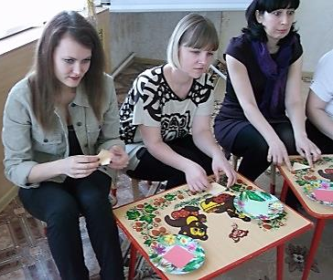

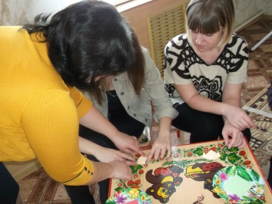
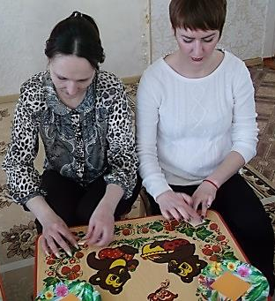
«Тюльпан»

Для изготовления тюльпана понадобятся 1 квадрат красного, жёлтого, оранжевого цвета.
Этапы выполнения:
- сделать перегиб, потом согнуть листок по диагонали
- сложите по пунктирной линии
- сложите по пунктирной линии
- разверните и сложите по пунктирной линии
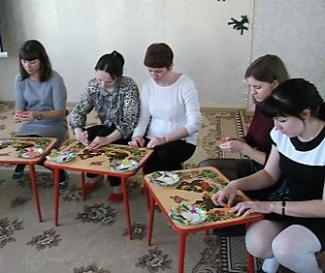
- бутон готов
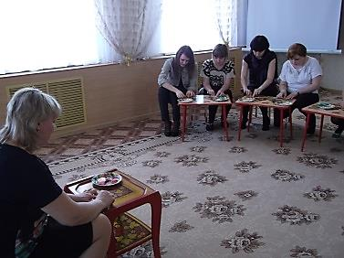

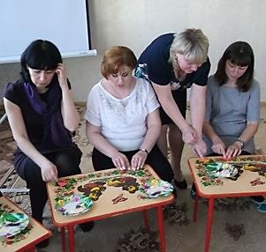

Шнуровка – это следующий вид игрушек, развивающих моторику рук у детей. В магазинах представлены разные варианты этой игрушки – из разного материала, разного размера, цвета и формы.
Они отлично развивают мелкую моторику рук, к тому же благодаря им малыш овладевает повседневным практическим навыком шнурования ботинок.
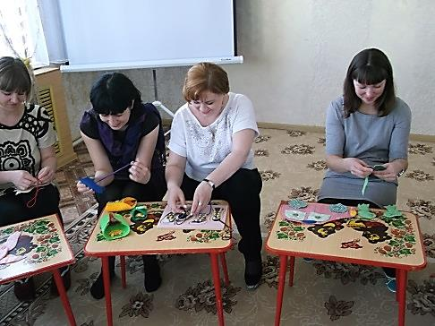
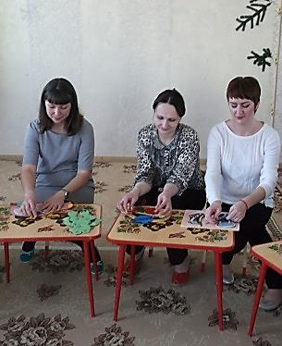
Демонстрация игрушек-шнуровок.

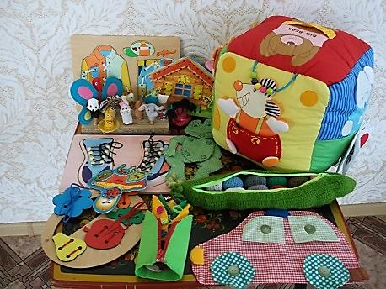
Некоторые игры представлены на нашей выставке.

Вопрос к родителям: Подумайте, какую пользу и развивающие значение несут в себе игры - шнуровки ? (Обмен мнениями).
Комментарий педагога: Помимо развития мелкой моторики рук, игры – шнуровки развивают пространственное ориентирование, способствуют пониманию понятий "вверху", "внизу", "слева", "справа" ; формируют навыки шнуровки (шнурование, завязывание шнурка на бант);
способствуют развитию речи ; развивают творческие способности.
В играх с шнурованием также развивается глазомер, внимание, происходит укрепление пальцев и всей кисти руки (мелкая моторика), а это в свою очередь влияет на формирование головного мозга и становления речи, развивают усидчивость.

Игры с песком, крупами, бусинками и другими сыпучими материалами - их можно нанизывать на тонкий шнурок или леску (макароны, бусины), пересыпать ладошками или перекладывать пальчиками из одной емкости в другую, насыпать в пластиковую бутылку с узким горлышком и т.д.
Вопрос родителям: Как вы думаете, почему, несмотря на доступность и явный интерес ребенка ко всем этим материалам, многие родители не используют игры с ними? (Обмен мнениями).
Комментарий: Действительно, использование в играх таких материалов как бусины, камешки, крупы требуют от взрослого особого внимания, так как они маленького размера и могут «совсем случайно» оказаться в носу или ухе ребенка, могут быть проглочены им. Кроме того, не стоит ожидать, что после игры будет порядок, что ничего не просыплется и никуда не закатится.
Далеко не каждая мама готова проводить в доме генеральную уборку каждый раз после того, как ребенок поиграл. Но игры с крупами и рисование на крупе - это одни из самых интересных занятий, которые отлично развивают пальчики и мелкую моторику ребенка, а также способствуют пассивному массажу пальцев. Вместе с тем, рисовать можно на любой крупе вообще, при этом чем крупнее ее зерна, тем лучше массируются пальцы ребенка во время рисования.
«Рисунок на крупе»
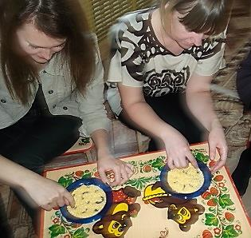
Взрослый берёт яркий поднос и тонким равномерным слоем рассыпает по нему любую крупу. Проводит пальчиком ребёнка по крупе. Получится яркая контрастная линия. Затем предлагает малышу самому нарисовать несколько произвольных линий. Можно вместе нарисовать какие-нибудь предметы (цветок, солнце, дождик, волны), буквы.

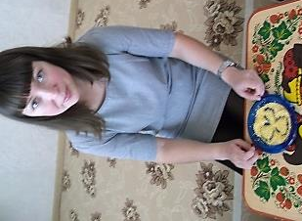

«Круповые ванны»
В миску или коробку нужно насыпать любую крупу, бросить туда мелкие игрушки и размешать. Малыш запускает руки в крупу и выискивает игрушки. Эффекты: массаж, развитие координации пальцев.
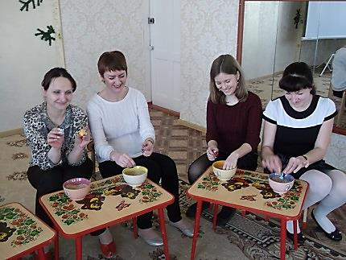
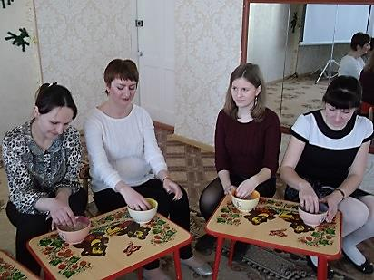
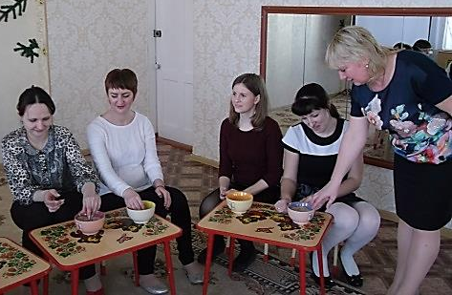

«Горошенки – фасольки.»
Для данной игры смешаем фасоль и горох. Перед ребенком ставим 2 емкости: в одну он будет складывать горох, а в другую фасоль.
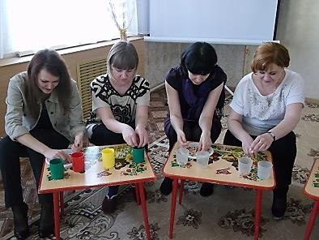

Лепка
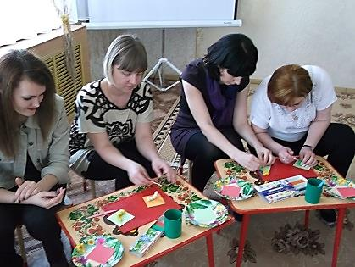
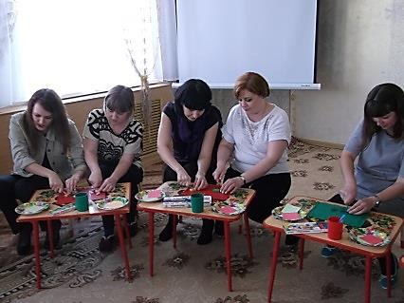
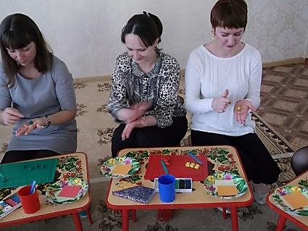
Не последнюю роль в развитии моторики рук играет лепка.На кончиках пальцев находятся рецепторы, связанные с головным мозгом. Когда ребёнок разминает пластилин, он надавливает пальцами, тем самым подаёт импульсы в мозг, что в свою очередь положительно влияет на развитие речи и мышления. Лепить, создавать, прилагать силу пальцев, долепливать, ломать, перелепливать и в конечном итоге обговаривать, что получилось. Лепка увлекает и детей и в взрослых, а совместные занятия очень полезны.
«Резиночка»
Для этого упражнения можно использовать резинку для волос диаметром примерно 4-5см. Ребёнок вставляет все пальцы в резинку и двигает ими так, чтобы резинка переместилась на 360 градусов. Упражнение выполняет сначала в одну, а затем в другую сторону; вначале одной, потом другой рукой.
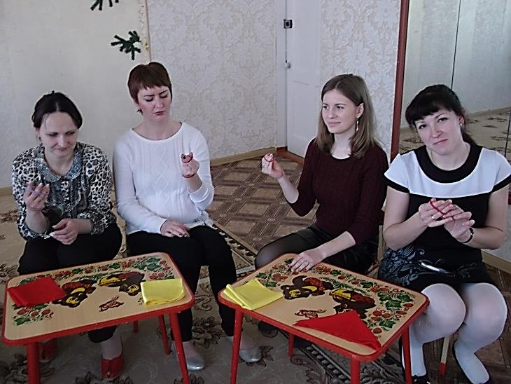
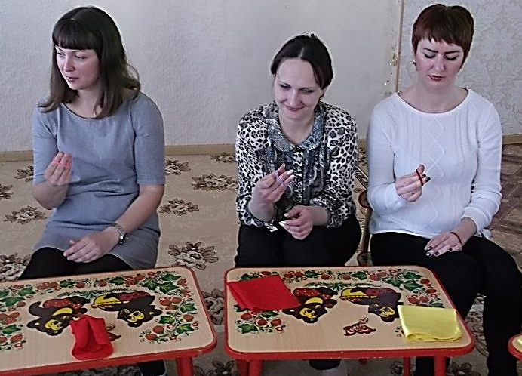
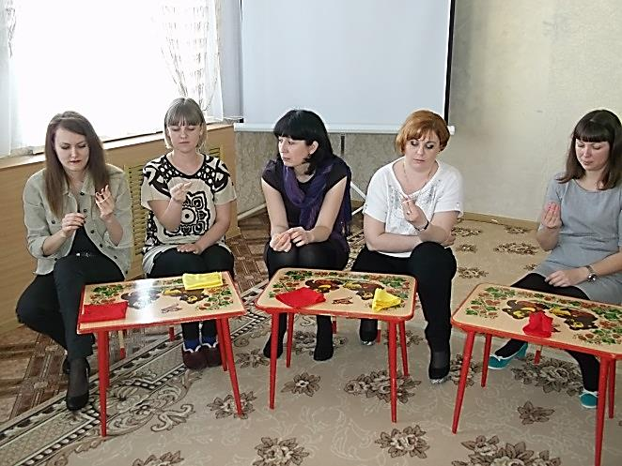

«Спрячь платочек»
Ребёнок комкает, начиная с уголка, носовой платок (или полиэтиленовый мешок) так, чтобы он целиком уместился в кулачке.
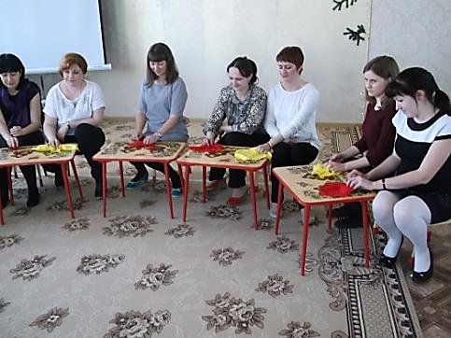
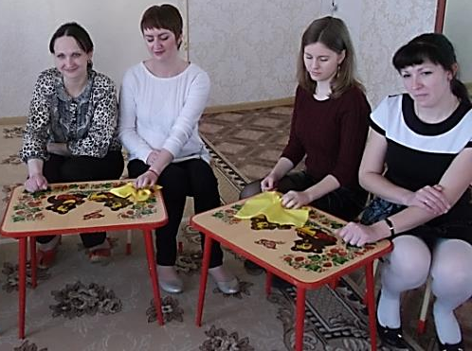
Пальчиковые спектакли-игры
Для развития мелкой моторики рук, а также детского творчества, артистизма детей, успешно используются различные виды инсценирования. Спектакли-игры, напоминающие театральные представления, требуют кропотливой совместной работы детей и взрослых.
Кистью или пальцами руки ребёнок имитируют движения персонажей: наклоны и повороты головы, разнообразные движения туловища и рук куклы.
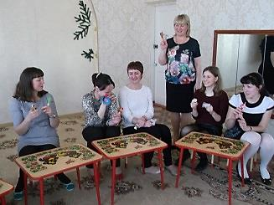
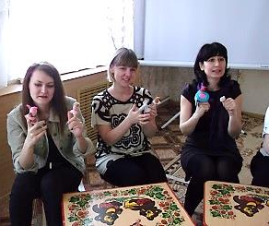

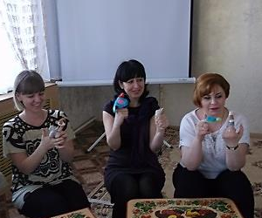
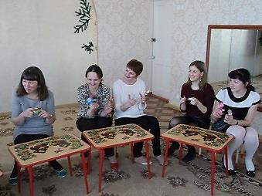

Рефлексия
Перед вами ваза с зелёными листочками. Ее нужно украсить цветами. Если вам понравилось наше мероприятие, вы получили новые знания, были активными участниками, украсьте букет красным цветами. Если вам не понравилась наша встреча, вы считаете, что потеряли время, украсьте букет синими цветами.
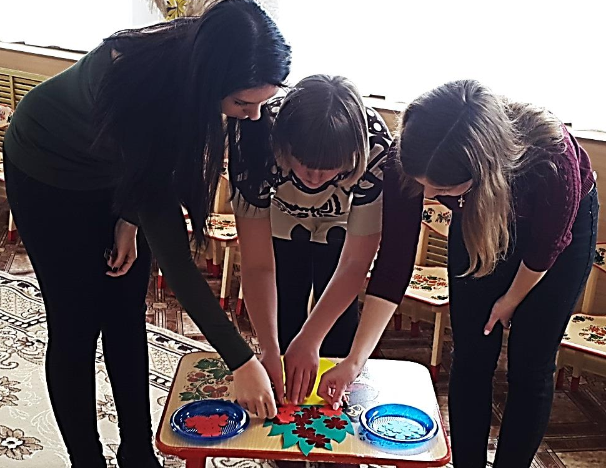

Звучит музыка, родители проводят оценку данного мероприятия.
В заключение хочется пожелать вам крепкого здоровья, счастья, благополучия в семье, успехов и терпения. Пусть дети радуют вас
Литература
- Ткаченко Т.А. «Развиваем мелкую моторику» М.: ЭКСМО, 2007
- Косинова Е. Пальчиковая гимнастика. М., 2003 г
- «Самоделки из бумаги. 94 современные модели» Издательство «Лирус»
- Д.Н. Колдина «Лепка с детьми 4-5 лет» Издательство Мозаика-Синтез 2009 г
- Т.И. Тарабарина «Оригами и развитие ребёнка» Академия развития Ярославль.
- А. А. Анистратова, Н. И. Гришина «Развиваем творческие способности. Поделки из пластилина и солёного теста» ООО «Издательство Оникс» 2009 г.
- Е. В. Данкевич «Умелые пальчики. Уникальная методика развития малыша» М.: Астрель 2009 г

